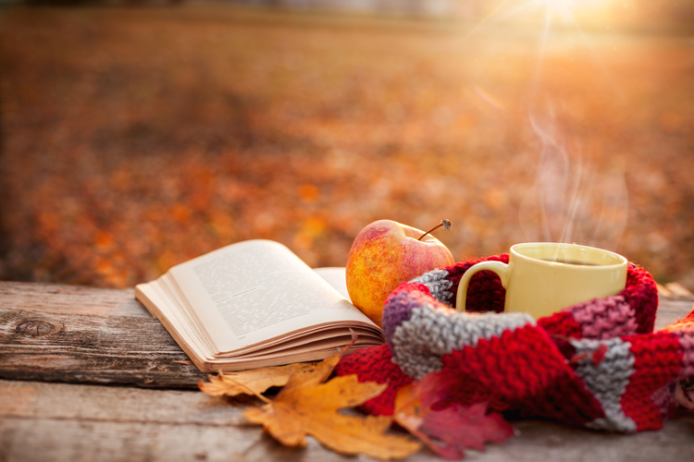
Skolas bibliotēkas
darba laiks
Trešdiena 14.35. – 15.40.
Ceturtdiena 8.10. – 8.50.
12.25. – 13.05. 15.20. – 15.45.

Piektdiena 13.50. - 15.40.

Skolas bibliotekāre: JeļenaČelbajeva

